苏州市计量测试院
Suzhou Institute of Metrology

灭菌器验证报告
Report of Sterilizer Verification

委托单位：
Customer
验证对象：
Object

验证地点：
Address of auditee

验证时间：年月日 至 年 月 日
Date of Audit

编写人员：
by
审核人员： （机构盖章）
by
批准人员：
Approved by
目 录
第1章 验证人员及职责 1
1.1 委托单位配合人员 1
1.2 验证小组人员及职责 1
第2章 验证目的 1
第3章 验证依据 2
第4章 验证仪表确认（系统内勾选后直接导入报告中） 2
第5章 验证对象信息确认 4
5.1 验证对象档案资料 4
5.2 验证对象外观检查 4
5.3 验证对象安装环境 5
第6章 验证对象运行确认 5
6.1 运行确认目的 5
6.2 运行确认要点 5
6.3 运行环境条件 5
6.4 运行确认结果分析与评价 6
第7章 验证对象性能确认 6
7.1 空载热分布测试 6
7.2 满载热分布测试 7
7.3 热穿透测试 7
第8章 验证结果分析与评价 8
8.1 空载热分布数据汇总 8
8.2 满载数据汇总 11
8.3 热穿透数据汇总 14
8.4 验证灭菌器温度测试与分析 17

验证人员及职责

委托单位配合人员
姓名 | 职务 | 职责
 |  | 协助组织实施
组织协调、监督实施，
复核关键数据
 |  | 验证过程的复核
 |  | 方案、报告审核

验证小组人员及职责
姓名 | 职务 | 验证职责
 |  | 负责起草方案、书写报告
协助实施验证、
对相关人员进行培训
协助验证项目整体管理、
协调及内审

验证目的
物品的无菌特性只能相对地通过物品中活微生物的概率低至某个可接受的水平来表述，即无菌保证水平（Sterility Assurance Level，简称SAL）。湿热灭菌条件的选择应考虑灭菌物品的热稳定性、热穿透力、微生物污染程度等因素，无论采取何种灭菌温度和时间参数，都必须证明所采用的灭菌工艺和监控措施在日常运行过程中能确保物品灭菌后的SAL≤10⁻⁶。

验证依据
4.1 参照 YY 1007-2010《立式蒸汽灭菌器》医药行业标准
4.2 参照 EN 285:2015 Sterilization-Steam sterilizers-Large sterilizers
4.3 参照 EN 554:1994 欧洲消毒灭菌标准
4.4 参照 JJF(苏) 96-2010《蒸汽灭菌器温度、压力校准规范》

验证仪表确认（系统内勾选后直接导入报告中）
序号 | 名称 | 编号 | 测量范围 | 型号规格 | 不确定度或准确度等级或最大允许误差 | 证书编号/有效期
1
2
3
4
5
6
7
8
9
10
11
12
13
14
15
16
17
18
19
20

验证对象信息确认

验证对象档案资料
序号 | 名称 | 存放点 | 检查结果
1 | 使用说明书
2 | 合格证
3 | 装箱单
4 | 产品质量卡
检查人： |  | 检查日期：
复核人： |  | 复核日期：

验证对象外观检查
序号 | 检查项目 | 标准 | 检查结果
1 | 灭菌器的外形 | 不得有明显的偏斜、凹陷等缺陷
2 | 安全设施 | 应在器具上安装有安全阀，并具有越限报警或超限泄压功能。
3 | 压力指示装置 | 应指示在零位或显示大气压
4 | 尺寸（mm） | /
5 | 有效容积（L） | /
检查人： |  | 检查日期：
复核人： |  | 复核日期：

验证对象安装环境
项目 |  | 可接受标准 | 检查结果
电源选项 | 电源 | 220V/50Hz
电源选项 | 输入功率 | /
电源选项 | 接地保护 | 必须有可靠接地
安装要求 | 地点 | /
安装要求 | 位置要求 | 与墙壁必须有10cm间隔
安装要求 | 安装环境 | 环境温湿度
安装要求 | 安装质量 | 平稳无晃动
检查人： |  | 检查日期：
复核人： |  | 复核日期：

验证对象运行确认

运行确认目的
检查并确认灭菌器运行符合设计要求，各种控制系统符合设计要求，在稳定的操作范围内能稳定的运行并且达到设计的标准。

运行确认要点
6.2.1运行确认必须在安装确认的条件下进行
6.2.2按说明书要求运行，检查灭菌器是否确实满足规定的各项要求和指标。空载状态下试验须连续运行3次，以确认灭菌器程序各步运行符合要求。

运行环境条件
环境温度： 环境湿度：
结果：
检查人.： 检查日期.：
复核人.： 复核日期.：

运行确认结果分析与评价
第1次
第2次
第3次
评价人： |  | 评价时间：

验证对象性能确认

空载热分布测试
7.1.1将经过校正的无线温度传感器编好号固定在灭菌器内的不同位置。无线温度传感器的安放位置包括可能的高温点及低温点，如蒸汽入口处和抽真空口。所有的传感器都不能与灭菌器表面接触，从而使温度的检测具有良好的代表性。
7.1.2示意图：（上层，中层，下层）
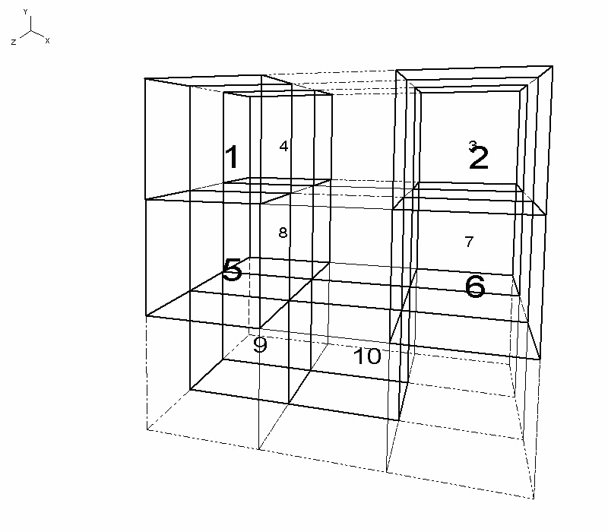

满载热分布测试
7.2.1测试目的
在设备装载灭菌物品的情况下，将温度传感器放在被灭菌的物品以外，确认灭菌柜内空气的热分布均匀性并确定装载中空气的“最冷点”。
7.2.2测试方法
将经过校正的探头编好号固定在满载的灭菌柜箱体内的不同位置。温度探头的安放位置包括由空载热分布确定的高温点及低温点。另外的均匀的放在小车的不同层，所有的温度探头都不能与柜体表面接触。装载时应选用最难穿透物质的最大装载，从而使温度的检测具有良好的代表性。

热穿透测试
7.3.1测试目的
在空载和满载热分布试验的基础上，将温度传感器放在待灭菌的物品中，确定灭菌物品的F0值符合要求。
7.3.2测试方法
将经过校正的温度传感器编好号固定在满载的灭菌柜箱体内的不同位置的产品中。温度传感器的安放位置与满载热分布相同，但所有的温度传感器都应插在产品中并应与产品表面接触。装载时应选用最难穿透物质的最大装载，从而使温度的检测具有良好的代表性。

验证结果分析与评价

空载热分布数据汇总
探头编号 |  | 探头编号 |  | 探头编号
时间 | 实测值 | 时间 | 实测值 | 时间 | 实测值

探头编号 |  | 探头编号 |  | 探头编号
时间 | 实测值 | 时间 | 实测值 | 时间 | 实测值

探头编号 |  | 探头编号 |  | 探头编号
时间 | 实测值 | 时间 | 实测值 | 时间 | 实测值

分析说明：

满载数据汇总
探头编号 |  | 探头编号 |  | 探头编号
时间 | 实测值 | 时间 | 实测值 | 时间 | 实测值

探头编号 |  | 探头编号 |  | 探头编号
时间 | 实测值 | 时间 | 实测值 | 时间 | 实测值

探头编号 |  | 探头编号 |  | 探头编号
时间 | 实测值 | 时间 | 实测值 | 时间 | 实测值

分析说明：

热穿透数据汇总
探头编号 |  | 探头编号 |  | 探头编号
时间 | 实测值 | 时间 | 实测值 | 时间 | 实测值

探头编号 |  | 探头编号 |  | 探头编号
时间 | 实测值 | 时间 | 实测值 | 时间 | 实测值

探头编号 |  | 探头编号 |  | 探头编号
时间 | 实测值 | 时间 | 实测值 | 时间 | 实测值

分析说明：

验证灭菌器温度测试与分析
8.4.1空载温度曲线图

8.4.2空载分析说明：

8.4.3满载温度曲线图

8.4.4满载分析说明：

8.4.5热穿透测试温度曲线图

8.4.6热穿透测试分析说明：

8.4.7等效灭菌时间（F0值）计算
探头编号 | 第一次 | 第二次 | 第三次

附件 1 标准器前校准值
编号 | 标准值115℃ | 标准值121℃
1
2
3
4
5
6
7
8
9
10
11
12

附件 2 标准器后校准值
编号 | 标准值115℃ | 标准值121℃
1
2
3
4
5
6
7
8
9
10
11
12

